Załącznik nr 4 do zarządzenia nr 384/2014
Wójta Gminy Kamieniec Ząbkowicki
z dnia 5 listopada 2014 r.

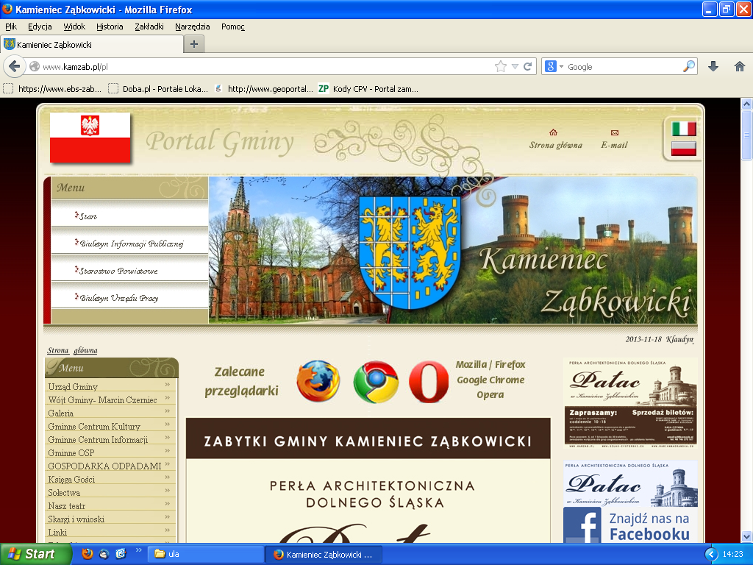

GMINA
Kamieniec Ząbkowicki

PROJEKT
UCHWAŁY W SPRAWIE PRZYJĘCIA WIELOLETNIEJ PROGNOZY FINANSOWEJ
GMINY KAMIENIEC ZĄBKOWICKI

Kamieniec Ząbkowicki – listopad 2014

